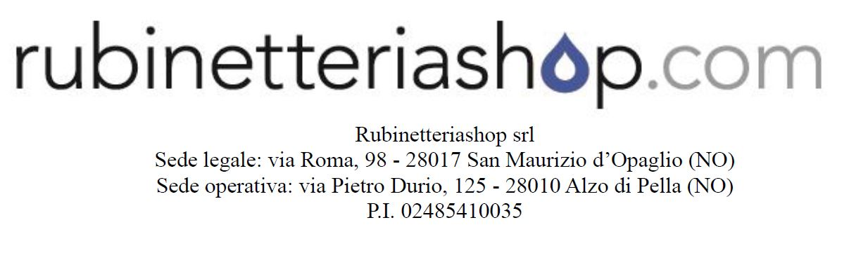

Io sottoscritto/a____________________________________________________

- PROPRIETARIO/CONIUGE/TITOLARE DIRITTO REALE

- LEGALE RAPPRESENTANTE DELL’AZIENDA con Partita IVA _______________________________

nato a _________________________________ il _____________ residente in _________________________________ via/piazza ________________________________ CF._____________________________________________________

consapevole delle pene che la legge commina per le dichiarazioni false o reticenti previste dall’art. 26 Legge 15/68 e dall’art. 6 D.P.R. 403/98 nonché dall’art. 476 e seguenti del Codice civile ed altresì consapevole che la non veritiera dichiarazione produce la decadenza dei benefici richiesti e conseguiti a norma dell’art. 11 D.P.R. 403/98; sotto la sua responsabilità
DICHIARA
che i beni e/o servizi forniti dalla Vostra azienda sono destinati nell’immobile sito in ______________________________ via/piazza _________________________________________ per la seguente tipologia di intervento:

Costruzione – Ampliamento Abitazione/Fabbricato (Prima Casa)

In possesso del Permesso a Costruire / SCIA n. ______________________ Del ___________________________ iva al 4%

- Ristrutturazione – Restauro – Risanamento Conservativo

In possesso della pratica edilizia n. ________________________________ Del ___________________________ iva al 10%

chiede l’applicazione dell’IVA ad aliquota ridotta allegando fotocopia della documentazione idonea per l’ottenimento dell’agevolazione richiesta.

Luogo e Data FIRMA

_____________________________ ________________________________

